В Волгоградской области памятник «отцу ВДВ» прячут под парашютом

Памятник "отцу ВДВ" - генералу Василию Маргелову, установленный в Камышине, дожидается своего открытия укрытый парашютом, сообщает корреспондент ИА "Высота 102". Торжественная церемония состоится 27 декабря - в 109 день рождения легендарного генерала. Мемориал находится на территории воинской части, где расквартированы бойцы 56-ой десантно-штурмовой бригады. Там, на постаменте высотой в два с половиной метра, установлен бронзовый бюст легендарного генерала. Он был отлит и подарен воинской части краснодарцем, руководителем проекта "Аллея Российской Славы" Михаилом Сердюковым.

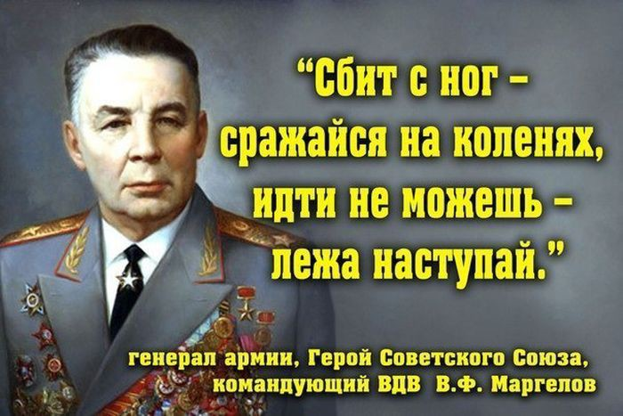

Инициаторами установки монумента стали руководитель Волгоградской городской общественной организации "Союз воинов десантников" Андрей Андриевский и командир 56 десантно-штурмовой бригады гвардии полковник Александр Валитов. Известно, что общий вес скульптурной композиции составляет 4,5 тонны. По ночам монумент будет освещаться светодиодными прожекторами. По сей день Василия Филипповича Маргелова бойцы ВДВ называют "Батей". Именно он создал воздушно-десантные войска такими, какими мы знаем их сегодня. При нем арсенал десантников пополнился множеством новых образцов оружия и снаряжения, войска обеспечили легкой, десантируемой "броней". А самим генералом была разработана система подготовки воина-десантника. Изменил Василий Филиппович Маргелов и имидж ВДВ. Если до него эту аббревиатуру в народе расшифровывали как "Вряд ли Домой Вернешься", то уже через несколько лет его работы десантники стали называть себя "Войсками Дяди Васи". Появились и новые традиции. Например, парашютом стали накрывать памятники всем бойцам ВДВ.
Источник: http://v102.ru/news/69604.html

БИОГРАФИЧЕСКАЯ СПРАВКА

Герой Советского Союза Василий Филиппович Маргелов

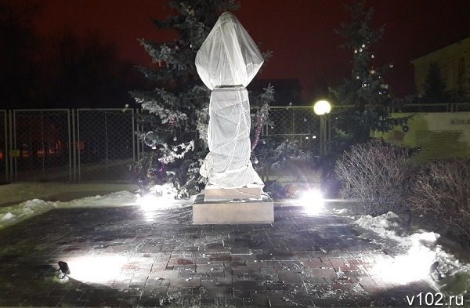 |  | 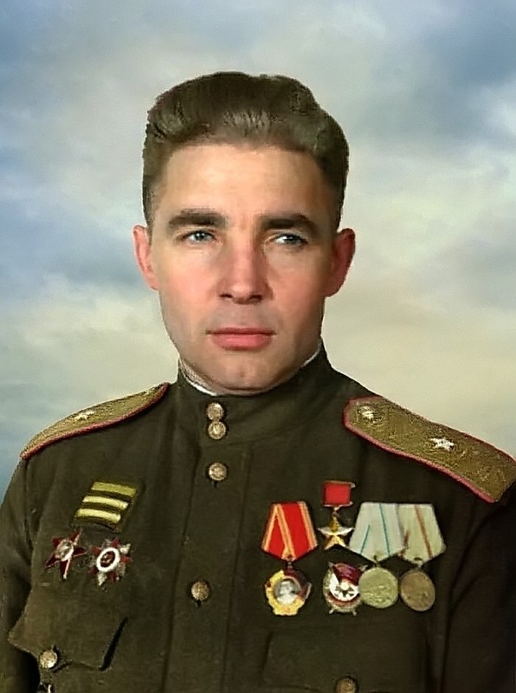
Скоро открытие памятника.
Советский военачальник, командующий воздушно-десантными войсками (1954 - 1979), Герой Советского Союза, генерал армии Василий Филиппович Маргелов родился 27 декабря 1908 года (9 января по новому стилю) в Екатеринославле (сегодня город Днепропетровск, Украина).  Советский военачальник, командующий воздушно-десантными войсками (1954-1979), Герой Советского Союза, генерал армии Василий Филиппович Маргелов родился 27 декабря 1908 года  (9 января по новому стилю) в Екатеринославле (сегодня город Днепропетровск, Украина).  В 1921 году Василий Маргелов окончил церковно-приходскую школу. В сентябре 1928 года был призван в Красную Армию и по путевке комсомола направлен учиться на красного командира в Объединенную белорусскую военную школу (ОБВШ) имени ЦИК БССР в Минске.  В апреле 1931 года с отличием окончил Минское военное училище. Назначен командиром пулеметного взвода полковой школы 99-го стрелкового полка 33-й стрелковой дивизии (Могилев, Белоруссия).  В 1933 году назначен на должность командира взвода в Минское военно-пехотное училище им. М.И.Калинина. |  |  | 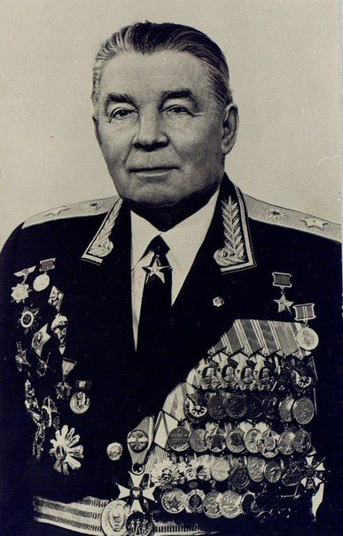

В феврале 1934 года Василий Маргелов назначен помощником командира роты, в мае 1936 года - командиром пулеметной роты.
С 25 октября 1938 года капитан Маргелов командовал 2-м батальоном 23-го стрелкового полка 8-й стрелковой дивизии им. Дзержинского Белорусского Особого военного округа. Возглавлял разведку 8-й стрелковой дивизии, будучи на должности начальника 2-го отделения штаба дивизии.
В годы советско-финляндской войны (1939-1940) Маргелов командовал Отдельным разведывательным лыжным батальоном 596-го стрелкового полка 122-й дивизии. Во время одной из операций он взял в плен офицеров шведского Генерального штаба.
После окончания советско-финляндской войны Маргелов был назначен на должность помощника командира 596-го полка по строевой части. С октября 1940 года Василий Маргелов - командир 15-го Отдельного дисциплинарного батальона (ОДБ).
19 июня 1941 года назначен командиром 3-го стрелкового полка 1-й мотострелковой дивизии (костяк полка составили бойцы 15-го ОДБ).

В ГОДЫ ВОЙНЫ

Был командиром стрелкового полка, начальником штаба и заместителем командира стрелковой дивизии.
В начале Великой Отечественной войны, в июле 1941 года, назначен командиром 3-го гвардейского стрелкового полка 1-й гвардейской дивизии народного ополчения Ленинградского фронта (основу полка составили бойцы бывшего 15 одисб).
21 ноября 1941 — назначен командиром 1-го Особого лыжного полка моряков КБФ. Вопреки разговорам о том, что Маргелов «не приживётся», морпехи приняли командира, что особенно подчёркивало обращение к нему по флотскому эквиваленту звания «майор» — «Товарищ капитан 3-го ранга». Маргелову же запала в сердце удаль «братишек». Впоследствии, став командующим ВДВ, в знак того, что десантники переняли славные традиции старшего брата — морской пехоты и с честью их продолжали, Маргелов добился, чтобы десантники получили право носить тельняшки но, дабы подчеркнуть принадлежность к небу, у десантников они голубого цвета.
С июля 1942 года — командир 13-го гвардейского стрелкового полка, начальник штаба и заместитель командира 3-й гвардейской стрелковой дивизии. После ранения командира дивизии К. А. Цаликова командование на время его лечения перешло к начальнику штаба Василию Маргелову. Под руководством Маргелова 17 июля 1943 года бойцы 3-й гвардейской дивизии прорвали 2 линии обороны гитлеровцев на Миус-фронте, овладели селом Степановка и обеспечили плацдарм для штурма «Саур-могилы».
С 1944 года — командир 49-й гвардейской стрелковой дивизии 28-й армии 3-го Украинского фронта. Руководил действиями дивизии при форсировании Днепра и освобождении Херсона, за что в марте 1944 года был удостоен звания Героя Советского Союза. Под его командованием 49-я гвардейская стрелковая дивизия участвовала в освобождении Юго-Восточной Европы.
За время войны командир Маргелов был 10 раз упомянут в благодарственных приказах Верховного Главнокомандующего.
На Параде Победы в Москве гвардии генерал-майор Маргелов командовал батальоном в сводном полку 2-го Украинского фронта.

ПОСЛЕ ВОЙНЫ

С 1948 года, после окончания Военной академии Генерального штаба Вооружённых Сил СССР имени Ворошилова, был командиром 76-й гвардейской Черниговской Краснознаменной воздушно-десантной дивизии.
В 1950-1954 годах - командир 37-го гвардейского воздушно-десантного Свирского Краснознаменного корпуса (Дальний Восток).
С 1954 года по 1959 год Василий Филиппович Маргелов был Командующим Воздушно-десантными войсками (ВДВ).
В 1959-1961 годах - первый заместитель Командующего ВДВ.
С июля 1961 года по январь 1979 года Василий Маргелов занимал должность Командующего ВДВ.
25 октября 1967 года постановлением Совета министров командующему ВДВ Василию Филипповичу Маргелову было присвоено воинское звание генерала армии.
9 января 1979 года Маргелов назначен генеральным инспектором генеральной инспекции при Министре обороны СССР, курирующим Воздушно-десантные войска.
Герой Советского Союза генерал армии Василий Филиппович Маргелов был удостоен 13-ти орденов СССР, 21-й медали, 34-х наград иностранных государств.
Скончался 4 марта 1990 года. Похоронен на Новодевичьем кладбище в Москве.
Имя Маргелова носит Рязанский институт Воздушно-десантных войск, улицы Омска, Пскова и Тулы. Его имя также носят подростковые военно-патриотические клубы десантного профиля, Ростовский Сергия Радонежского кадетский корпус и Нижегородская Кадетская школа-интернат. Василию Маргелову воздвигнуты памятники в Рязани, Омске, Днепропетровске, Туле, Санкт-Петербурге.
17 апреля 2005 года в Москве на улице Сивцев Вражек была открыта мемориальная доска в честь генерала армии Маргелова.
Ежегодно проводится международный турнир по рукопашному армейскому бою имени генерала армии Василия Маргелова.
К 70-летию Воздушно-десантных войск были выпущены памятные юбилейные медали, на лицевой стороне которых отчеканен портрет генерала армии Василия Филипповича Маргелова.
Каждый день на проверке в первой роте 104-го парашютно-десантного полка 76-й Псковской дивизии ВДВ звучит имя легендарного Командующего Воздушно-десантными войсками генерала армии Василия Маргелова.
Приказом министра обороны СССР от 20 апреля 1985 года Василий Филиппович Маргелов зачислен Почетным солдатом в списки части.
В честь 100-летия со дня рождения Командующего, 2008-й год был объявлен в Воздушно-десантных войсках годом Василия Филипповича Маргелова.

По материалам: http://www.margelov.com/biography.htm и открытых источников

